**INSTITUTO FEDERAL DE SÃO PAULO - IFSP**

**ANÁLISE E DESENVOLVIMENTO DE SISTEMAS**

BRUNA CARDOSO CORREIA ROSSINI - SP3013073

DILAN CAMPOS DE LIMA - SP3013359

FABRICIO TEIXEIRA DA SILVA - SP3013472

MATEUS SANTANA JOAQUIM - SP3014266

RAMON SOUZA DE OLIVEIRA - SP3013367

YASMIN CORDEIRO ASSIS - SP3021645

**TRABALHO DE GESTÃO DE PROJETOS**

Portal GND

São Paulo - SP

2019

Sumário

Resumo 3

Termo de Abertura do Projeto 4

Descrição da Oportunidade a ser aproveitada ou do Problema a ser resolvido: 4

Objetivo: 4

Descrição Resumida do Projeto: 4

Restrições: 4

Premissas: 5

Estudos Preliminares: 5

Informações complementares 5

Estrutura analítica do Projeto 6

Cronograma 7

Planilha de Gantt 8

Coleta de Lições Aprendidas 9

Encerramento Interno 10

Encerramento Externo 11

Gestão de Custo 12

Análise de Risco 13

Critérios 14

Precedência de Atividade 15

Caminho crítico 16

# Resumo

Profissionais autônomos por diversas vezes tem problemas em gerenciar seus negócios, se atrapalhando em controle de estoque, demanda de serviços, atividades a serem desenvolvidas e tempo de execução.

Existindo uma ferramenta que possa gerenciar todos os pontos negativos de um profissional autônomo, ele será capaz de maximizar seus ganhos, otimizar seu tempo de trabalho e administrar melhor seus lucros e investimentos.

Nenhuma ferramenta disponível no mercado é capaz de ser tão abrangente em suas atividades e seu público alvo quanto a proposta da GND, que possibilita, otimizar tempo do profissional, gerenciar estoque, estabelecer um canal único para a gestão das atividades, definir metas e promover eficiência na gestão do seu trabalho.

# Termo de Abertura do Projeto

|  |  |  |
| --- | --- | --- |
| Empresa: GND Soluções | Documento: Portal GND | |
| Formulário**:** TERMO DE ABERTURA DO PROJETO | |
| Revisão Nº: 01 | Data Revisão: 20/08/2019 |

|  |  |  |
| --- | --- | --- |
| Nome do Projeto:  Cliente:  Patrocinador do Projeto:  Gerente do Projeto:  Previsão de Início e Término: | Portal GND | |
| Nós | |
| IFSP | |
| Ramon Souza | |
| 20/08/2019 | 20/12/2019 |

## Descrição da Oportunidade a ser aproveitada ou do Problema a ser resolvido:

|  |
| --- |
| Falta de ferramentas que possibilitem o gerenciamento de agendamento na prestação de serviços para microempresários e autônomos. |

## Objetivo:

|  |
| --- |
| Suprir a necessidades de empresas que não possuem um sistema de gerenciamento dos seus agendamentos. |

## Descrição Resumida do Projeto:

|  |
| --- |
| Nossa ideia possui como escopo um sistema que fará agendamentos de atendimentos em gerais, uma base de dados que armazenará os dados dos nossos clientes, contemplado os seus clientes e funcionários. Guardando a quantidade de vezes que o cliente foi atendido, forma de pagamento, data de agendamento, definir atendimento personalizado. |

## Restrições:

|  |
| --- |
| Conhecimento e ferramentas de desenvolvimento. |

## Premissas:

|  |
| --- |
| Desenvolvimento Java WEB, Aprendizagem do design pattern MVC e definição de funções de acordo com o conhecimento de cada usuário. |

## Estudos Preliminares:

|  |
| --- |
| Há necessidade da realização de estudos preliminares/complementares antes do início do projeto? (X) Sim () Não |
| Se Sim, quem será o responsável pelo estudo?  R: A equipe de desenvolvimento. |

## Informações complementares

|  |  |
| --- | --- |
| Data da Reunião: | 20/08/2019 |
| Local da Reunião: | Sala de Aula – Lab 2 |

# Estrutura analítica do Projeto

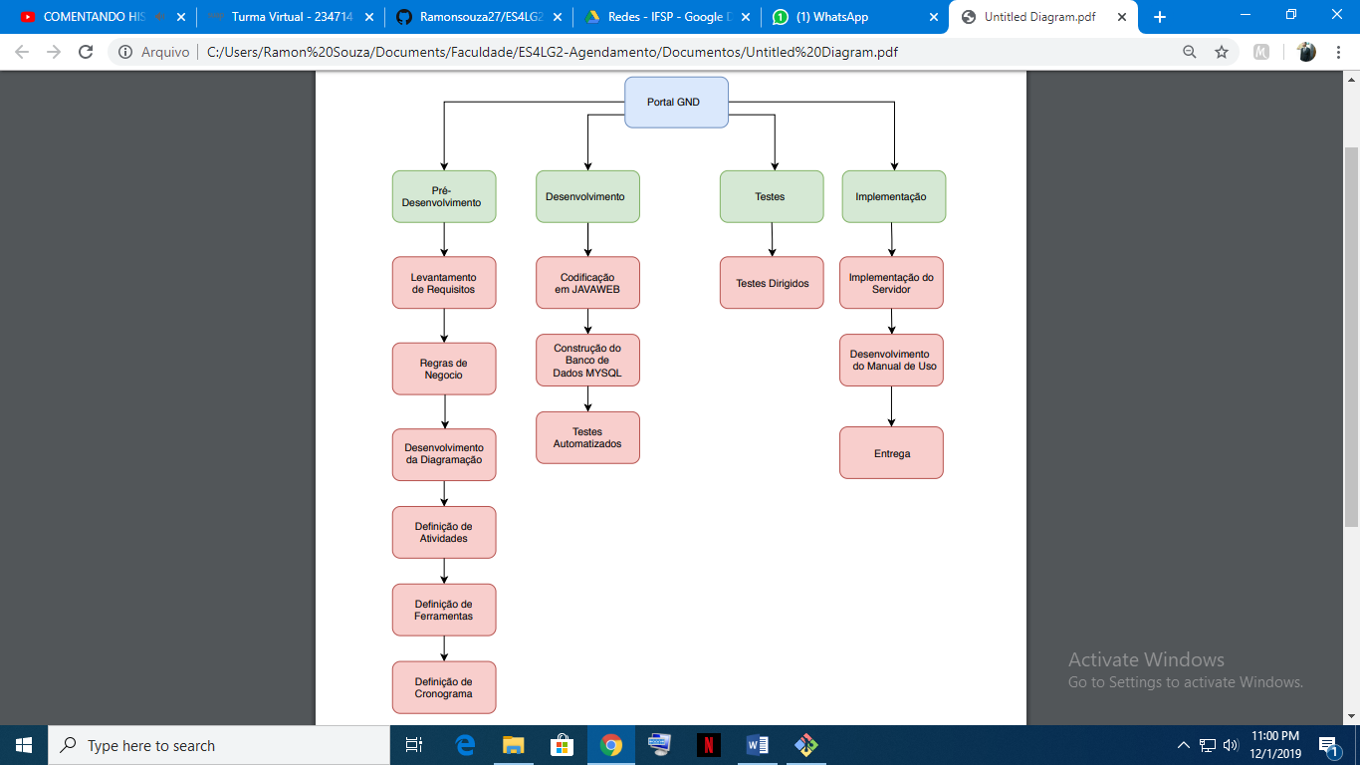

# Cronograma

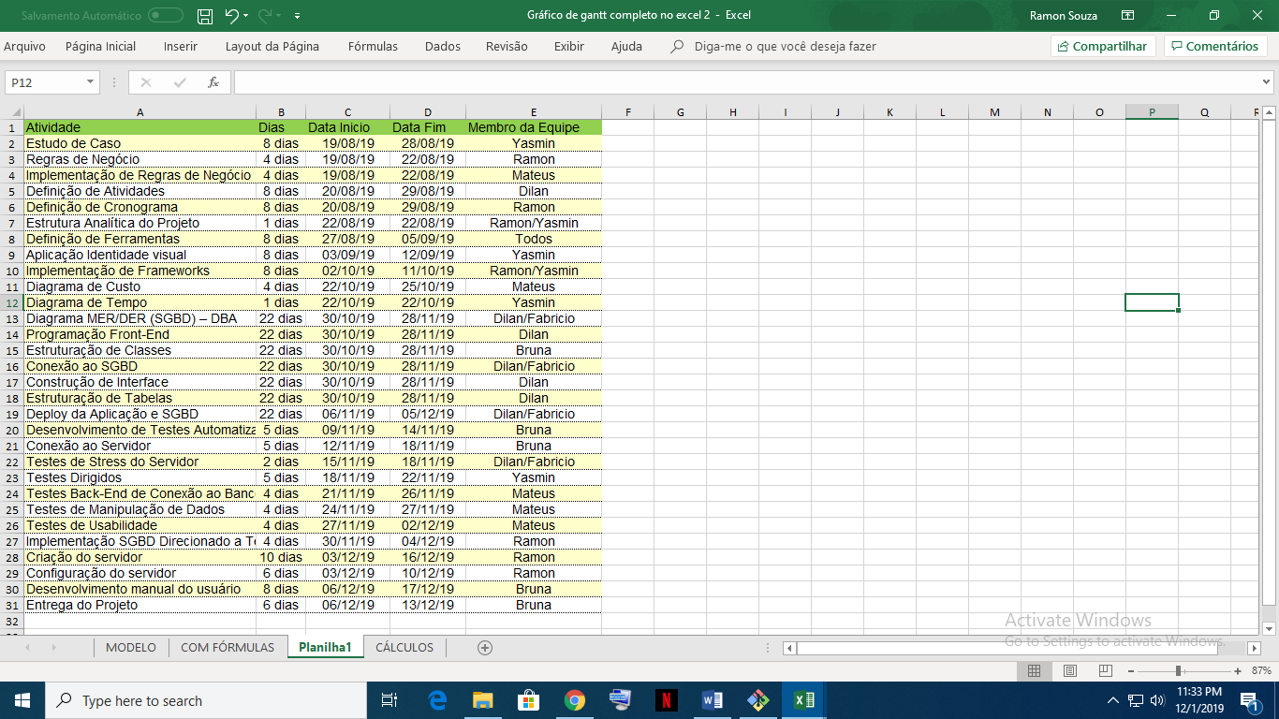

# Planilha de Gantt

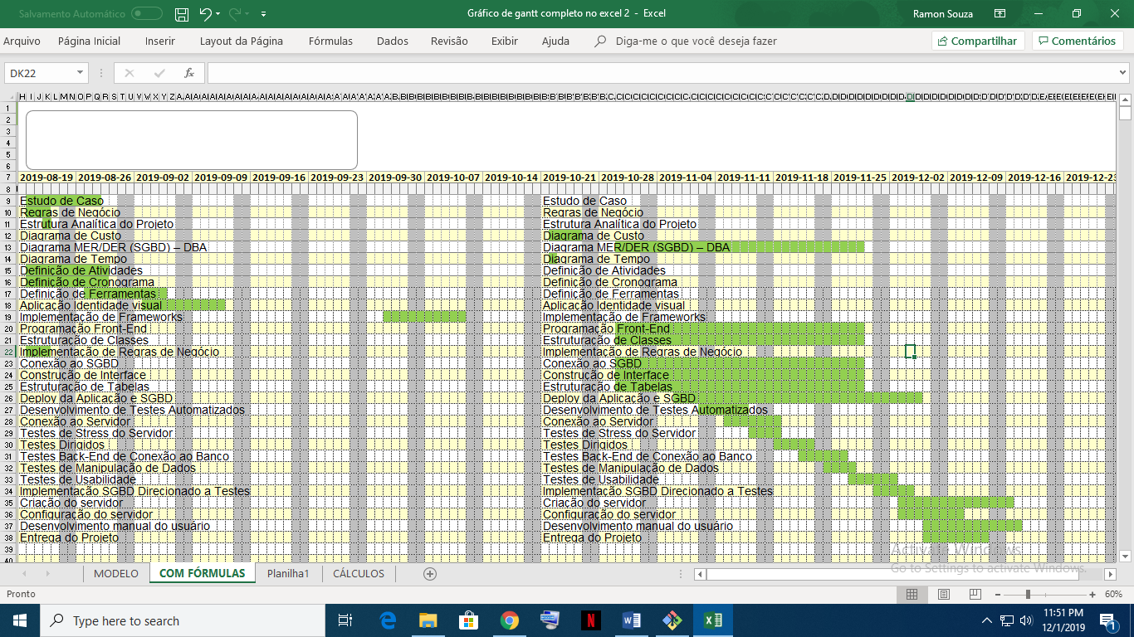



# Coleta de Lições Aprendidas

# Encerramento Interno

# Encerramento Externo

# Gestão de Custo

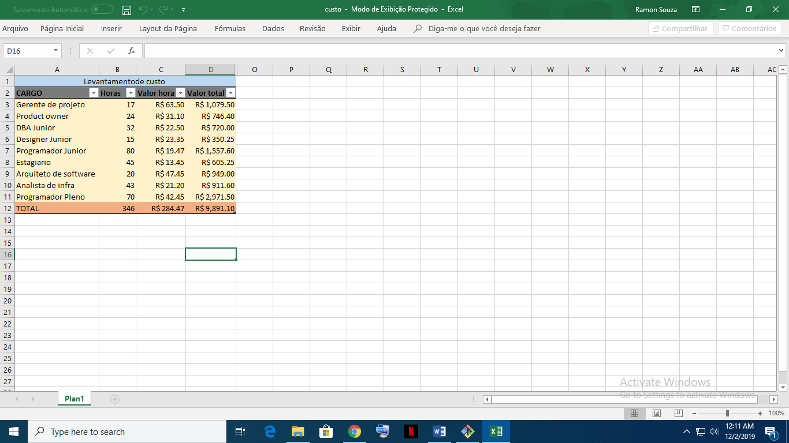

# Análise de Risco

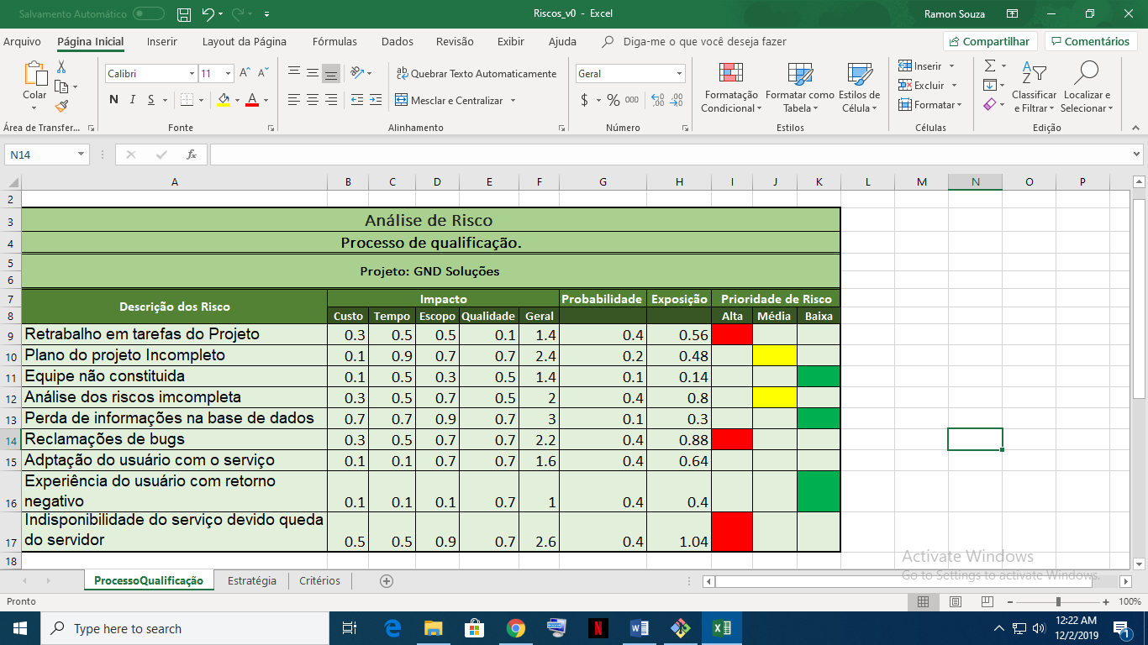

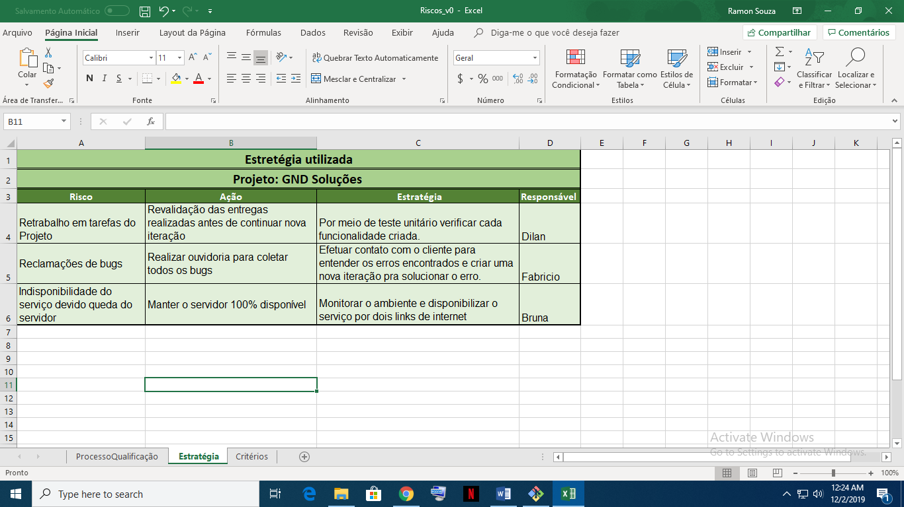

## Critérios

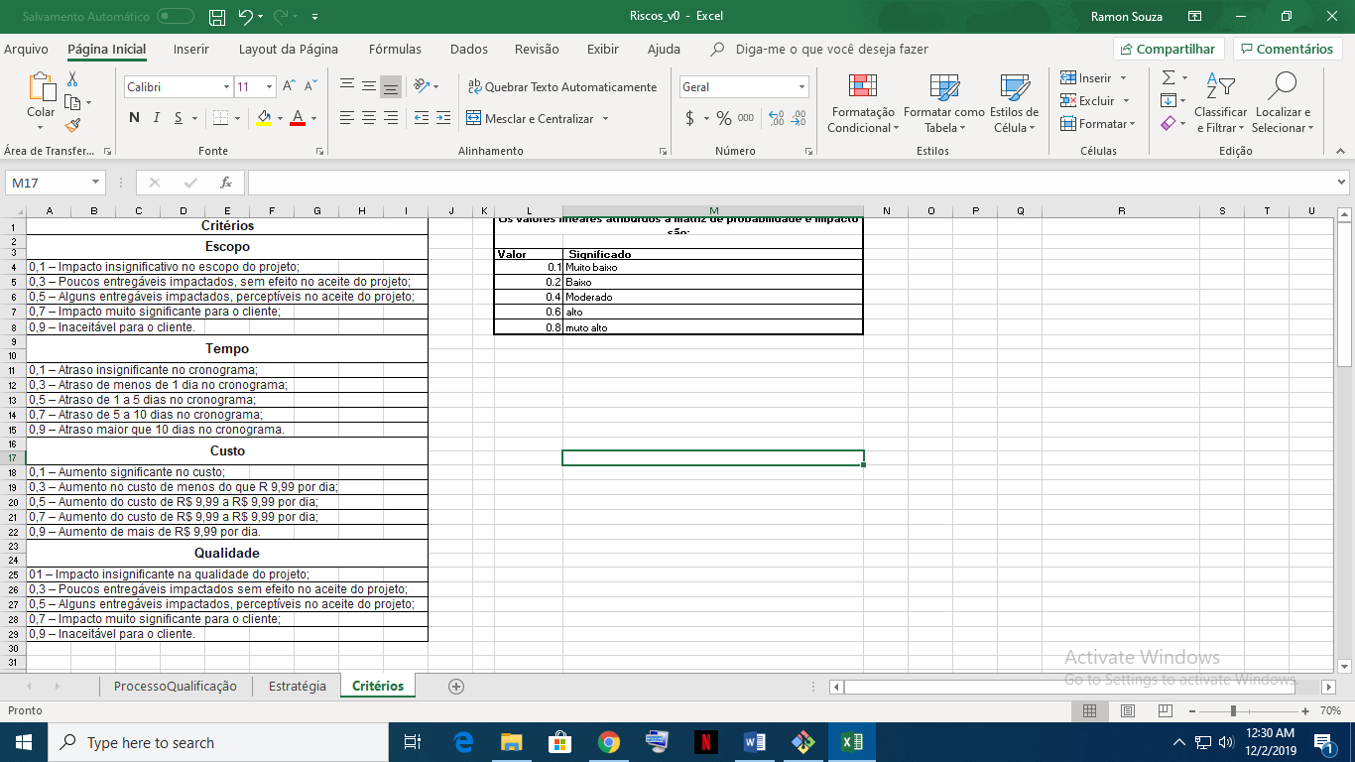

# Precedência de Atividade

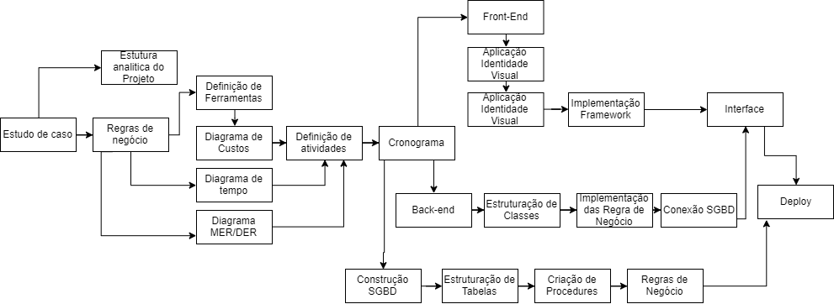

# Caminho crítico